Разработка планировщика перемещений БЭК на основе неустойчивого режима

М.Ю. Медведев, Б.В. Гуренко, Р.В. Федоренко
Южный федеральный университет, Ростов-на-Дону
Аннотация: В статье приведено описание метода построения планировщика перемещений безэкипажного катера (БЭК) на основе неустойчивого режима. Указанный метод, базирующийся на бионическом подходе, не требует картографирования, что снижает требования к сенсорной подсистеме. В данной статье предлагается метод обхода препятствия, при котором неустойчивый режим реализуется в отдельном динамическом звене, выход которого корректирует задающие воздействия по курсу БЭК. Это позволяет задавать неустойчивые траектории движения только на уровне планирования, а на регуляторном уровне функционировать в устойчивом режиме. Кроме того, такой подход позволяет планировать направление обхода препятствия. В статья приведено детальное описание предлагаемого планировщика перемещений, а также приведены результаты исследования в Matlab на модели БЭК.
Ключевые слова: система управления, неустойчивый режим, планировщик перемещений, безэкипажный катер, обход препятствий.
Введение
Морская робототехника активно используется в гражданском флоте для решения таких задач, как картографирование морского дна, наблюдение и диагностика подводных коммуникаций (трубопроводы, сети передачи данных), транспорт материалов к местам выполнения подводных работ и др. В мире повышается интерес к применению робототехнических комплексов для осуществления пассажиро- и грузоперевозок по рекам, морям и даже океанам.
Для примера, в Российской Федерации, протяженность внутренних вод, составляет 101,6 тыс. км, а протяжённостью морской границы РФ составляет 42 тыс. км. При этом объем морских и речных перевозов от общего объема грузоперевозок внутри страны, составляет менее 5 %. Очевидно, что область морских и речных грузоперевозок внутри РФ будет расширяться, грузопоток будет увеличиваться. Большую роль в этом должны сыграть робототехнические средства морского базирования.
Автоматическое управление движением судна на современном уровне позволяет реализовать как более сложные режимы работы, например, маневрирование судна в условиях подвижным помех и ограничениях на маневр, так и повысить скорость и точность планирования и отработки траекторий движения [Error: Reference source not found-11].
Как правило, это приводит к необходимости разработки планировщиков движений, в том числе, с использованием интеллектуальных технологий [12]. Существует достаточно много интеллектуальных методов обхода препятствий, среди которых можно выделить метод неустойчивых режимов, представленный в [12]. Указанный метод, базирующийся на бионическом подходе, не требует картографирования, что снижает требования к сенсорной подсистеме. Суть метода заключается в следующем, в структуру регулятора вводиться бифуркационный параметр β, значение которого зависит от расстояния до препятствия. В случае, если расстояние от подвижного объекта до препятствия больше допустимого расстояния , то бифуркационный параметр 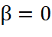 и желаемая траектория БЭК является устойчивой. Если это расстояние меньше допустимого расстояния , то 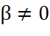 и желаемая траектория движения БЭК становится неустойчивой, что приводит к изменению реальной траектории движения БЭК.
Стоит отметить, что введение бифуркационного параметра напрямую в регулятор обеспечивают мгновенную реакции подвижного объекта, на появившееся на пути следования препятствие. С другой стороны, неустойчивые траектории движения могут приводить к выходу координат БЭК на технологически допустимые границы, к потере управляемости, к резким переключениям управляющих сигналов на исполнительных механизмах. Кроме того, как показано в [13], направление обхода препятствия в этом случае не контролируется. В данной статье предлагается метод обхода препятствия, при котором неустойчивый режим реализуется в отдельном динамическом звене, выход которого корректирует задающие воздействия по курсу БЭК. Это позволяет задавать неустойчивые траектории движения только на уровне планирования, а на регуляторном уровне функционировать в устойчивом режиме. Кроме того, такой подход позволяет планировать направление обхода препятствия.
Синтез управления с планировщиком перемещений
Пусть математическая модель БЭК задана, в соответствии с системой координат, приведенной на рис. 1, имеет следующий вид [14,16]:
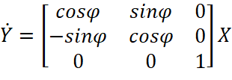 (1)
, (2)
где 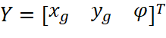 – вектор координат центра тяжести корабля в неподвижной системе координат; 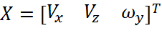 – проекции вектора скорости на оси связанной с мини-кораблем системы координат ; – текущий курс, а 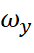 – угловая скорость корабля относительно своей вертикальной оси OY;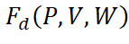 – (3×1)-вектор нелинейных элементов динамики, включающих кориолисовы силы, 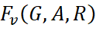– (3×1)--вектор измеряемых и неизмеряемых внешних возмущений, М – (3×3)-матрица массо-инерционных параметров, элементами которой являются масса, моменты инерции, присоединенные массы .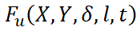– (3×1)--вектор управляющих сил и моментов, здесь l – вектор конструктивных параметров, 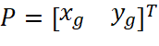 Более подробно математическая модель описана в [14-16].
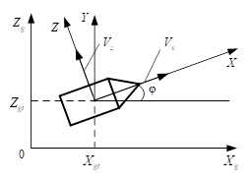
Рис. 1. – Система координат и проекции упора
Для синтеза алгоритмов управления БЭК используется метод [18], позволяющий единообразно решать позиционные и траекторные задачи. Для этого сформируем траекторные и скоростные многообразия:
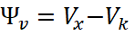= 0 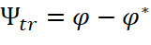= 0, (4)
где – заданная скорость движения БЭК, 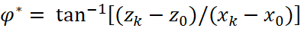.
Желаемое поведение замкнутой системы зададим двумя уравнениями:
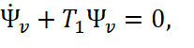 (5)
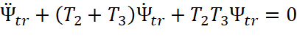, (6)
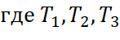 - положительные коэффициенты.
Подставив выражения (4) и их производные, а также математическую модель (1), (2) в (5) И (6) получим соответствующее выражение для позиционно-траекторного регулятора:
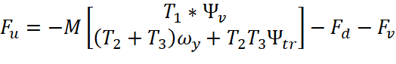 , (7)
С целью обхода препятствий введем в рассмотрение бифуркационный параметр, который формируется в виде [13]
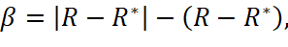 (8)
где – расстояние до препятствия, измеренное сенсором, - допустимое расстояние до препятствия, т.е. то расстояние, при котором необходимо начинать процедуру расхождения с препятствием, 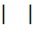 - модуль числа, его абсолютное значение. Несложно увидеть, что если 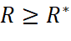, то = 0. Если расстояние до препятствия меньше допустимого, 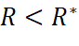, то 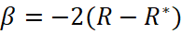. С учетом того, что 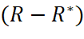<0, получаем 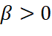.
Введем в структуру регулятора дополнительную динамическую систему следующего вида:
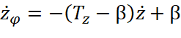, (9)
где – бифуркационный параметр, - дополнительная переменная, – параметр настройки.
Параметр z введем в траекторное многообразие следующим образом
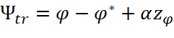=0,
где – может принимать значения +1 или -1, определяя таким образом направление обхода препятствия, – состояние дополнительной динамической системы (9). Направление обхода можно выбирать, например, по углу между векторами направления на цель и препятствие или с использованием других интеллектуальных методов планирования [12].
Исследование замкнутой системы управления
Для исследования предлагаемого регулятора будем использовать математическую модель надводного мини-катера «Нептун» [14]. Внешний вид надводного мини-катера приведен на рис. 2 и рис. 3. Исполнительные механизмы представляют собой два движителя на основе бесколлекторных асинхронных двигателей, приведены на рис. 3, и сервоприводы.
Двигатели и винты установлены на подвижной раме и могут отклоняться от продольной оси на одинаковый угол α (рис. 3). Двигатели и сервопривод управляются локальными регуляторами, на входы которых подаётся ШИМ-сигнал. Инерционностью двигателей и сервопривода можно пренебречь по сравнению с инерционностью объекта.
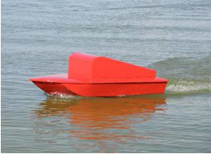 | 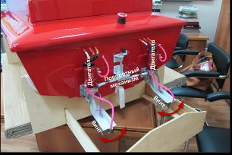
Рис. 2. – Внешний вид надводного мини-корабля | Рис. 3. – Движительный рулевой комплекс мини-корабля
Для исследования синтезируемого регулятора будем использовать следующие параметры БК:
-масса 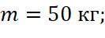
-моменты инерции 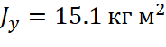 ;
-матрица присоединенных элементов 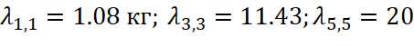 ;
-начальное положение БК 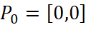;
-целевая точка 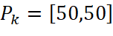;
-время терминального управления 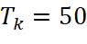 сек.;
-значение функциональных матриц в уравнении (5): 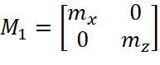, 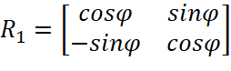, 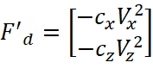, 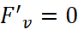.
Сенсоры, установленные на носу БЭК, представляет собой три дальномера. Лучи дальномеров расходятся под углом 30⁰. Длина каждого луча составляет 5 м, т.е. 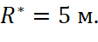 При моделировании модель сенсора проверяет пересечение каждого луча с каждым препятствием и при наличии пересечения выдает минимальное расстояние, а также флаг о наличии препятствия.
В ходе моделирования безэкипажный катер должен двигаться из точки (0;0) в точку (150;150) со скоростью 2 м/с. На пути следования БЭК встречаются три неподвижных препятствия радиусом 10 м. с координатами: препятствие №1 - (40;40), препятствие №2 - (80;80) и препятствие №3 - (120;120). Траектория движения БЭК в среде с тремя препятствиями по результатам моделирования в MATLAB приведена на рис. 4 и 5.
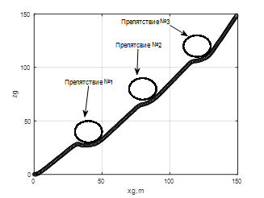 | 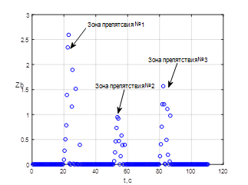
Рис. 4. – Траектория движения БЭК(слева)и значение дополнительной переменной z (справа) при значении = +1(обход препятствий против часовой стрелки)
На рис. 5 приведены результаты моделирования при значении параметра = -1(обход препятствий по часовой стрелки).
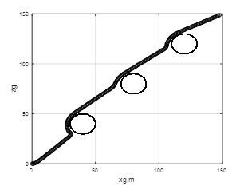 | 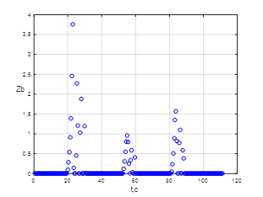
Рис. 5. – Траектория движения БЭК(слева)и значение дополнительной переменной z (справа) при значении = -1(обход препятствий по часовой стрелки)
На рис. 6 и 7 приведены изменения скорости движения и курса БЭК, а также значения управляющих величины – силы тяги и угла поворота рулевой колодки, полученные в результате моделирования.
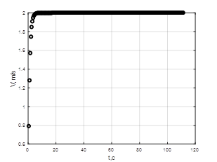 | 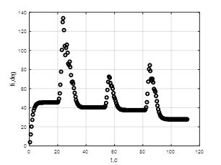
Рис. 6. – Изменение скорости движения БЭК(слева) и курсового угла (справа)

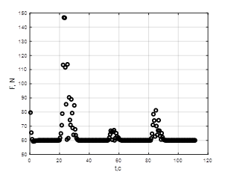 | 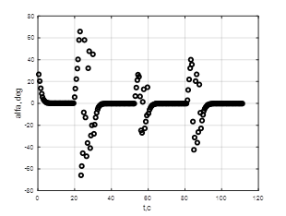
Рис. 6. – Изменение тяги двигателя БЭК(слева) и угла ориентации рулевой колодки(справа)
На рис. 8 приведены траектории движения БЭК в среде с двумя препятствиями.
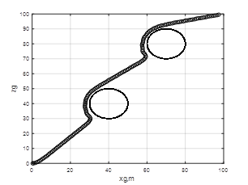 | 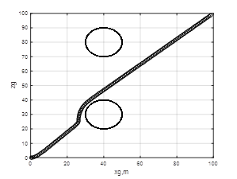
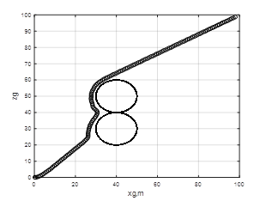 | 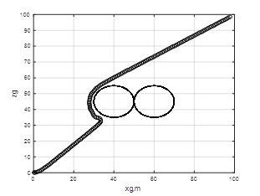
Рис.8 – Траектории движения БЭК в среде с двумя препятствиями
Заключение
В работе предложен гибридный метод планирования на основе неустойчивого режима. Приведено его описание и способ использования на примере БЭК. В данной статье предлагается метод обхода препятствия, при котором неустойчивый режим реализуется в отдельном динамическом звене, выход которого корректирует задающие воздействия по курсу БЭК. Это позволяет задавать неустойчивые траектории движения только на уровне планирования, а на регуляторном уровне функционировать в устойчивом режиме. Кроме того, такой подход позволяет планировать направление обхода препятствия.
Предложенный в данной статье метод может сравниваться с методом искусственных потенциальных полей [19,20]. Как известно, в методе потенциальных полей притягивающие и отталкивающие силы являются функциями координат
, (11)
где – результирующая притягивающих сил; – результирующая отталкивающих сил. В предложенном в данной статье методе притягивающие и отталкивающие силы являются функциями координат, скоростей и ускорений подвижного объекта и бифуркационного параметра β. Они формируются как решение дифференциального уравнения вида
, (12)
где – функция, в зависимости от значения параметра β, являющаяся притягивающей или отталкивающей.
Очевидно, что использование уравнения (12) дает более широкие возможности по учету скоростей и ускорений подвижного объекта при обходе препятствий. Также, в силу чувствительности неустойчивых решений уравнения (12) к начальным условиям, использование неустойчивых траекторий движения дает большую вариативность траекторий при обходе препятствий, повышает вероятность прохождения подвижного сложных сред.
Благодарность
Работа выполнена при поддержке Российского фонда фундаментальных исследований (проект No. 16-08-00012 A).
Литература
- W. B. Klinger, I. R. Bertaska, K. D. von Ellenrieder and M. R. Dhanak, Control of an Unmanned Surface Vehicle With Uncertain Displacement and Drag, in IEEE Journal of Oceanic Engineering, vol. 42, no. 2, pp. 458-476, April 2017. doi: 10.1109/JOE.2016.2571158.
- J. L. Villa, J. Paez, C. Quintero, E. Yime and J. Cabrera, "Design and control of an unmanned surface vehicle for environmental monitoring applications," 2016 IEEE Colombian Conference on Robotics and Automation (CCRA), Bogota, 2016, pp. 1-5. doi: 10.1109/CCRA.2016.7811411.
- Ke Feng, N. Wang, Dan Liu and M. J. Er, Adaptive fuzzy trajectory tracking control of unmanned surface vehicles with unknown dynamics, 2016 3rd International Conference on Informative and Cybernetics for Computational Social Systems (ICCSS), Jinzhou, 2016, pp. 342-347. doi: 10.1109/ICCSS.2016.7586478.
- T.I. Fossen, Marine Control Systems: Guidance, Navigation and Control of Ships, Rigs and Underwater Vehicles. Marine Cybernetics AS, Trondheim, Norway, 2002. 570 p.
- W. Meng, L.H. Sheng, M. Qing, et al, Intelligent control algorithm for ship dynamic positioning, Archives of Control Sciences, vol. 24, no. 4, pp. 479-497, 2014.
- C.H. Chen, G.Y. Chen, J.J. Chen, "Design and implementation for USV based on fuzzy control," CACS International Automatic Control Conference December 2013, pp. 345-349.
- Управление подвижными объектами. Библиографический указатель. В 3-х выпусках. Вып. 3. Морские объекты / Учреждение Российской академии наук Институт проблем управления им. В.А. Трапезникова РАН. – М.: 2011.– 150 с.
- Вагущенко Л.Л., Цымбал Н.Н. Системы автоматического управления движением судна. 3-е изд., перераб. и доп. – Одесса: Фенікс, 2007. – 328 c.
- Лукомский Ю.А., Чугунов В.С. Системы управления морскими подвижными объектами: Учебник - Л: Судостроение, 1988. 272 c.
- A. Gaiduk, B. Gurenko, E. Plaksienko, I. Shapovalov, M. Beresnev, Development of Algorithms for Control of Motor Boat as Multidimensional Nonlinear Object // MATEC Web of Conferences, Vol. 34, 2015, dx.doi.org/10.1051/matecconf/20153404005.
- R. Fedorenko, B. Gurenko, “Local and Global Motion Planning for Unmanned Surface Vehicle”, MATEC Web of Conferences, Vol. 45, 2016, doi: dx.doi.org/10.1051/matecconf/20164201005.
- Pshikhopov V. Path Planning for Vehicles Operating in Uncertain 2D Environments // eBook ISBN: 9780128123065, Paperback ISBN: 9780128123058, Imprint: Butterworth-Heinemann, 1st February 2017, 312 p.
- Пшихопов, М.Ю. Медведев Алгоритмы планирования и управления подвижными объектами в трехмерной среде с использованием неустойчивых режимов // Известия ЮФУ. Технические науки. 2017. № 2 (187). С. 146-158.
- Пшихопов В.Х., Гуренко Б.В. Разработка и исследование математической модели автономного надводного мини-корабля «Нептун» // Инженерный вестник Дона, 2013, №4. URL: ivdon.ru/magazine/archive/n4y2013/1918.
- Пшихопов В.Х., Гуренко Б.В. Синтез и исследование авторулевого надводного мини-корабля «Нептун» // Инженерный вестник Дона, 2013, №4. URL: ivdon.ru/ru/magazine/archive/n4y2013/1919.
- Kostukov Vladimir, Gurenko Boris, Maevskiy Andrey Mathematical Model of the Surface Mini Vessel // ICMCE '16 Proceedings of the 5th International Conference on Mechatronics and Control Engineering. pp. 57-60, Venice, Italy - December 14 - 17, 2016 ACM New York, NY, USA ©2016 ISBN: 978-1-4503-5215-4 doi:10.1145/3036932.3036947.
- Fedorenko R., Gurenko B. Autonomous Underwater Vehicle Mathematical Model and Simulator // Proceedings of the 4th International Conference on Control, Mechatronics and Automation (ICCMA' 16). - pp.56-60. - doi: 10.1145/3029610.3029639.
- Pshikhopov V., Medvedev M. Position-Path Control of a Vehicle (Book Chapter) // Path Planning for Vehicles Operating in Uncertain 2D Environments, 1 February 2017, pp. 1-23, ISBN: 978-012812306-5;978-012812305-8.
- Khatib O. Real-Time Obstacles Avoidance for Manipulators and Mobile Robots, (1986) Int. Journal of Robotics Research. Vol. 5. (1). pp. 90–98.
- Khatib O. Real-time obstacle avoidance for manipulators and mobile robots (1985) IEEE Int. Conf. Robotics and Automation, pp. 500 –505.
References
- W. B. Klinger, I. R. Bertaska, K. D. von Ellenrieder and M. R. Dhanak, Control of an Unmanned Surface Vehicle with Uncertain Displacement and Drag, in IEEE Journal of Oceanic Engineering, vol. 42, no. 2, pp. 458-476, April 2017. doi: 10.1109/JOE.2016.2571158.
- J. L. Villa, J. Paez, C. Quintero, E. Yime and J. Cabrera, Design and control of an unmanned surface vehicle for environmental monitoring applications, 2016 IEEE Colombian Conference on Robotics and Automation (CCRA), Bogota, 2016, pp. 1-5. doi: 10.1109/CCRA.2016.7811411.
- Ke Feng, N. Wang, Dan Liu and M. J. Er, Adaptive fuzzy trajectory tracking control of unmanned surface vehicles with unknown dynamics, 2016 3rd International Conference on Informative and Cybernetics for Computational Social Systems (ICCSS), Jinzhou, 2016, pp. 342-347. doi: 10.1109/ICCSS.2016.7586478.
- T.I. Fossen, Marine Control Systems: Guidance, Navigation and Control of Ships, Rigs and Underwater Vehicles. Marine Cybernetics AS, Trondheim, Norway, 2002. 570 p.
- W. Meng, L.H. Sheng, M. Qing, et al, Intelligent control algorithm for ship dynamic positioning, Archives of Control Sciences, vol. 24, no. 4, pp. 479-497, 2014.
- C.H. Chen, G.Y. Chen, J.J. Chen, Design and implementation for USV based on fuzzy control, CACS International Automatic Control Conference December 2013, pp. 345-349.
- Upravlenie podvizhnymi ob"ektami. Bibliograficheskiy ukazatel'. V 3-kh vypuskakh. Vyp. 3. Morskie ob"ekty [Control of mobile objects. Bibliographic index. In 3 editions. Issue. 3. Marine objects]. Uchrezhdenie Rossiyskoy akademii nauk Institut problem upravleniya im. V.A. Trapeznikova RAN. M.: 2011.150 p.
- Vagushchenko L.L., Tsymbal N.N. Sistemy avtomaticheskogo upravleniya dvizheniem sudna [Automatic ship movement control systems]. 3-e izd., pererab. i dop. Odessa: Fenіks, 2007. 328 p.
- Lukomskiy Yu.A., Chugunov V.S. Sistemy upravleniya morskimi podvizhnymi ob"ektami: Uchebnik [Control systems for marine mobile vehicle] - L: Sudostroenie, 1988. 272 p.
- Gaiduk, B. Gurenko, E. Plaksienko, I. Shapovalov, M. Beresnev, Development of Algorithms for Control of Motor Boat as Multidimensional Nonlinear Object. MATEC Web of Conferences, Vol. 34, 2015, dx.doi.org/10.1051/matecconf/20153404005.
- R. Fedorenko, B. Gurenko, Local and Global Motion Planning for Unmanned Surface Vehicle, MATEC Web of Conferences, Vol. 45, 2016, doi: dx.doi.org/10.1051/matecconf/20164201005.
- Pshikhopov V. Path Planning for Vehicles Operating in Uncertain 2D Environments. eBook ISBN: 9780128123065, Paperback ISBN: 9780128123058, Imprint: Butterworth-Heinemann, 1st February 2017, 312 p.
- V. Pshikhopov, M. Medvedev. Izvestiya YuFU. Tekhnicheskie nauki. 2017. № 2 (187). pp. 146-158.
- Pshikhopov V.Kh., Gurenko B.V. Inženernyj vestnik Dona (Rus), 2013, №4. URL: ivdon.ru/magazine/archive/n4y2013/1918.
- Pshikhopov V.Kh., Gurenko B.V. Inženernyj vestnik Dona (Rus), 2013, №4. – URL: ivdon.ru/ru/magazine/archive/n4y2013/1919.
- Kostukov Vladimir, Gurenko Boris, Maevskiy Andrey Mathematical Model of the Surface Mini Vessel. ICMCE '16 Proceedings of the 5th International Conference on Mechatronics and Control Engineering. pp. 57-60, Venice, Italy. December 14 - 17, 2016, ACM New York, NY, USA ©2016 ISBN: 978-1-4503-5215-4. doi:10.1145/3036932.3036947.
- Fedorenko R., Gurenko B. Autonomous Underwater Vehicle Mathematical Model and Simulator. Proceedings of the 4th International Conference on Control, Mechatronics and Automation (ICCMA' 16). pp.56-60. doi: 10.1145/3029610.3029639.
- Pshikhopov V., Medvedev M. Position-Path Control of a Vehicle (Book Chapter)). Path Planning for Vehicles Operating in Uncertain 2D Environments, 1 February 2017, pp. 1-23, ISBN: 978-012812306-5; 978-012812305-8.
- Khatib O. Real-Time Obstacles Avoidance for Manipulators and Mobile Robots. (1986) Int. Journal of Robotics Research. Vol. 5. (1). pp. 90–98.
- Khatib O. Real-time obstacle avoidance for manipulators and mobile robots. (1985) IEEE Int. Conf. Robotics and Automation, pp. 500 –505.

